**Laboratory work #2: variant 23**

**NFA:**

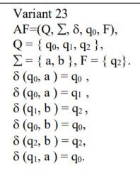

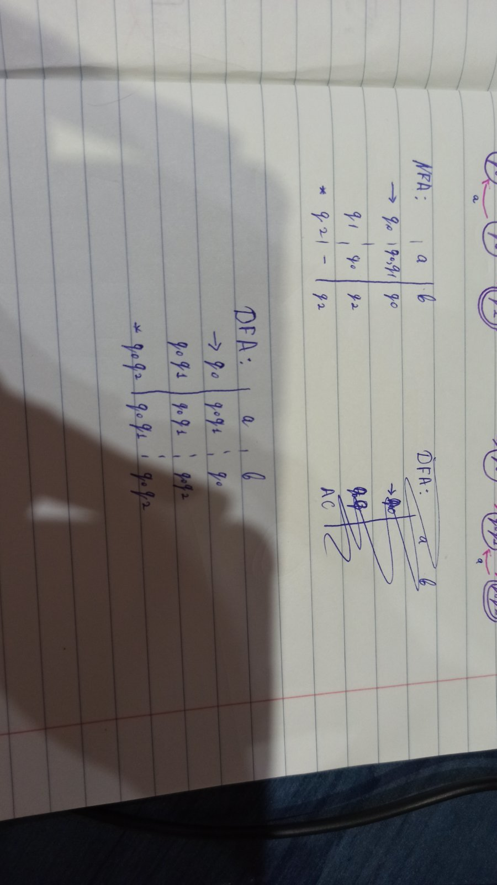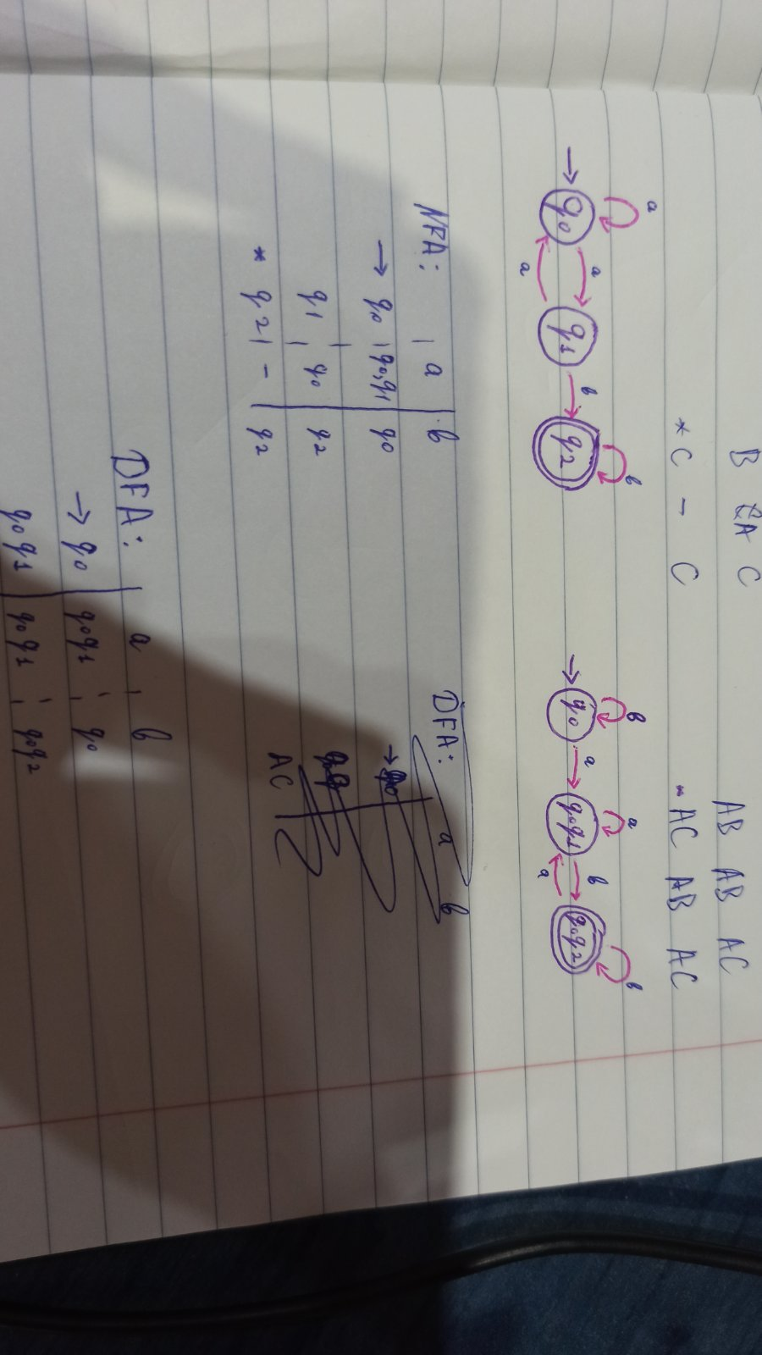

**DFA:**

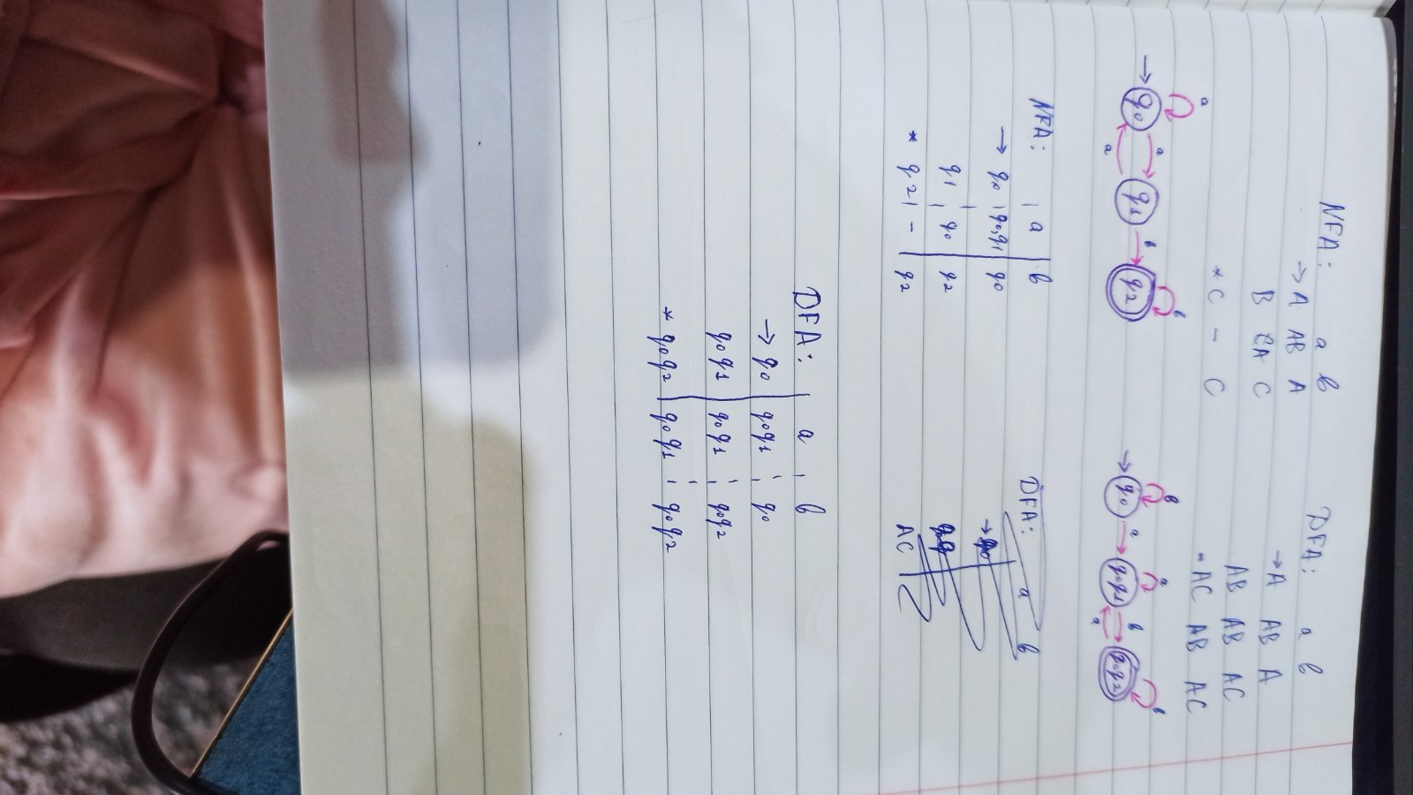

**Q = {q0, q0q1, q0q2}**

(q0,a) = q0q1, 

(q0,b) = q0, 

(q0q1,a) = q0q1, 

(q0q1,b) = q0q2,

(q0q2,a) = q0q1, 

(q0q2,b ) = q0q2.